PHYSIQUE II
Calculatrices autorisées.
Quelques situations physiques liées aux explosions nucléaires
Les recherches sur le noyau d'uranium ont mis en évidence le phénomène de fission nucléaire en 1939 ; ces travaux ont trouvé leur première application lors de l'explosion de la bombe d'Hiroshima, le 6 août 1945. Il va de soi que l'invention de la «bombe atomique » n'est peut-être pas le plus grand progrès de l'Humanité. Mais en l'état actuel des choses, cette arme existe, et il est souhaitable d'en aborder l'aspect physique pour mieux en saisir les tenants et aboutissants scientifiques. Ce problème comporte quatre parties totalement indépendantes.
On rappelle par ailleurs les expressions d'analyse vectorielle :
- En coordonnées sphériques :
$$Δf(r)=\frac{1}{r^{2}}\frac{∂}{∂r}\left(r^{2}\frac{∂f}{∂r}\right)$$
- En coordonnées cylindriques :
$$\begin{matrix} & Δf(r)=\frac{1}{r}\frac{∂}{∂r}\left(r\frac{∂f}{∂r}\right) \\ & \vec{rot}(\vec{U})=\left(\frac{1}{r}\frac{∂U_{z}}{∂θ}−\frac{∂U_{θ}}{∂z}\right)\vec{e_{r}}+\left(\frac{∂U_{r}}{∂z}−\frac{∂U_{z}}{∂r}\right)\vec{e_{θ}}+\frac{1}{r}\left(\frac{∂\left(rU_{θ}\right)}{∂r}−\frac{∂U_{r}}{∂θ}\right)\vec{e_{z}}\end{matrix}$$
Partie I - La désintégration de l'uranium 235
L'élément uranium se présente essentiellement sous la forme de deux isotopes; le plus répandu à l'état naturel, $U^{238}$, possède 92 protons et 146 neutrons; l'autre isotope est $U^{235}$ dit isotope «fissile». Lorsqu'un noyau $U^{235}$ est heurté par un neutron (noté $n$ ), il peut «fissionner», suivant la réaction suivante: $^{235}U_{92}+n→X+Y+$ plusieurs neutrons + énergie, où $X$ et $Y$ sont deux noyaux le plus souvent radioactifs.
Le nombre moyen de neutrons émis dans la désintégration d'un noyau d' $U^{235}$ est $v≈2,5$. On voit ainsi la possibilité d'une réaction en chaîne, utilisable de manière contrôlée dans une centrale nucléaire, ou de manière explosive dans une bombe. L'énergie libérée par la désintégration d'un noyau d' $U^{235}$ est en
Filière PC
moyenne de $170⋅{10}^{6}eV\left(1eV=1,6⋅{10}^{−19} J\right)$. Lorsque la masse du bloc d'uranium devient supérieure à une valeur critique, la réaction en chaîne s'emballe et devient explosive.
I.A - Diffusion de neutrons
I.A.1) Quelle serait l'énergie libérée par la désintégration totale d'un kilogramme d' $U^{235}$ ?
I.A.2) L'énergie libérée par l'explosion d'une tonne de trinitrotoluène, un explosif chimique classique encore dénommé TNT, est de $4,2⋅{10}^{9}$ Joule. En déduire l'énergie libérée par la désintégration supposée totale d'un kilogramme d' $U^{235}$, exprimée en équivalent tonnes de TNT. Commenter le résultat.
I.A.3) Soit $N(x,y,z,t)$ le nombre de neutrons par unité de volume, et $\vec{J}$ le vecteur densité de flux de neutrons, tel que $\vec{J}⋅\vec{dS}dt$ représente le nombre de neutrons traversant la surface $\vec{dS}$ pendant l'intervalle de temps $dt$. On donne l'équation fondamentale de la neutronique :
$$\frac{∂N}{∂t}=−div\vec{J}+\left(\frac{v−1}{τ}\right)N(x,y,z,t).$$
On rappelle de plus la loi de Fick $\vec{J}=−D\vec{grad}N$ et la relation $div(\vec{grad}N)=ΔN$.
a) En vous aidant d'analogies avec d'autres domaines de la Physique, pouvezvous interpréter les deux termes situés à droite de l'égalité ?
b) Quelle interprétation proposez-vous pour la constante $τ$ ?
c) Expliquer, en particulier, pourquoi $v−1$ intervient dans le terme de droite, et pas $v$.
I.B - Masse critique
On cherche à déterminer la masse du bloc d'uranium (ou masse critique) pour laquelle la réaction en chaîne peut s'emballer et devenir explosive.
I.B.1) Calcul de la masse critique dans le cas d'une boule d'uranium 235 pur, de rayon $R$
On suppose que le problème est à géométrie sphérique de telle sorte que l'on puisse écrire :
$$N=N(r,t)=N_{1}(r)e^{v^{′}t/τ}\text{ et }\vec{J}(r,t)=−D\frac{∂N}{∂r}\vec{e_{r}}.$$
Dans cette situation, on a:
$$ΔN_{1}=\frac{1}{r^{2}}\frac{d}{dr}\left(r^{2}\frac{dN_{1}}{dr}\right)$$
a) On pose
$$g(r)=rN_{1}(r)\text{ et }α^{2}=\left|\frac{v^{′}−v+1}{Dτ}\right|;$$
montrer que la fonction $g(r)$ est solution d'une équation différentielle très classique. On recherche une fonction $r→N_{1}(r)$ telle que $N_{1}(r=R)=0$, que $N_{1}$ ne s'annule pas pour $r∈]0,R\left[\right.$ et telle que $N_{1}$ tende vers une limite finie quand $r$ tend vers zéro. Montrer que c'est possible si
$$v^{′}=(v−1)−\frac{π^{2}Dτ}{R^{2}}$$
b) Interpréter le fait que $v^{′}$ augmente si $R$ croît.
c) Quelle est la différence fondamentale entre les cas $v^{′}>0$ et $v^{′}<0$ ?
d) Exprimer le rayon minimal $R_{c}$ tel qu'il puisse y avoir réaction en chaîne, en fonction de $D,τ$ et $v$.
e) On donne pour $U_{92}^{235}$ de masse volumique $ρ=19⋅{10}^{3} kg{ m}^{−3}$ : $π^{2}Dτ=2,2⋅{10}^{−2}{ m}^{2}$ et $v=2,5$. Calculer la valeur du rayon critique $R_{c}$, ainsi que la masse critique $M_{c}$ (masse de la boule d'uranium de rayon $R_{c}$ ).
I.B.2) Mise en œuvre d'une bombe nucléaire
Pour des raisons évidentes, on ne peut pas stocker sans précautions une masse d'uranium supérieure à la masse critique. Quelle disposition raisonnable pou-vez-vous suggérer pour le conditionnement d'une arme nucléaire, embarquée dans un missile? Comment pourrait-on déclencher l'explosion?
Partie II - Principe de la séparation isotopique par diffusion gazeuse
L'uranium naturel est à $99,3\%$ sous forme de l'isotope 238 , et à $0,7\%$ sous forme de l'isotope fissile 235 . Afin d'enrichir l'uranium en son isotope fissile, on peut utiliser des membranes percées de petits orifices, de sorte que les molécules les plus rapides aient plus de chance de traverser cette membrane.
II.A - Diffusion gazeuse à travers une petite ouverture
II.A.1) L'hexafluorure d'uranium $UF_{6}$ est assimilé à un gaz parfait.
PHYSIQUE II
a) Relier la vitesse quadratique moyenne $V=\sqrt{\left\langle V^{2}\right\rangle }$ d'une molécule de masse $m$ d'un gaz parfait à la température de ce gaz.
b) On suppose que la paroi du récipient contenant le gaz $UF_{6}$ est percée d'un petit orifice, d'aire $S$. Cet orifice appartient à une paroi perpendiculaire à l'axe $\vec{e_{x}}$. La pression à l'extérieur du récipient est supposée nulle. Pour simplifier, on considérer que la projection du vecteur vitesse d'une molécule sur un des trois axes (supposés équivalents) $\vec{e_{x}},\vec{e_{y}}$ ou $\vec{e_{z}}$ ne peut prendre que deux valeurs : $±V$.
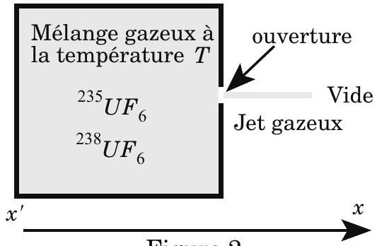
Figure 2
Le récipient contient un mélange des deux gaz $^{235}UF_{6}$ et $^{238}UF_{6}$ sous la pression partielle respective $P_{235}$ et $P_{238}$. Soit $δN_{235}$ le nombre de molécules d' $U^{235}F_{6}$ qui traversent l'orifice pendant l'intervalle de temps $dt$, et $δN_{238}$ le nombre de molécules d' $U^{238}F_{6}$ qui traversent l'orifice pendant le même intervalle de temps. Montrer que
$$\frac{δN_{235}}{δN_{238}}={\left(\frac{M_{238}}{M_{235}}\right)}^{α}{\left(\frac{P_{238}}{P_{235}}\right)}^{β}\text{ où }M_{235}\text{ est la masse molaire du gaz }U^{235}F_{6}$$
et $M_{238}$ est la masse molaire du gaz $U^{238}F_{6}$. On explicitera les exposants $α$ et $β$.
c) On donne la masse molaire du fluor : $19⋅{10}^{−3} kg⋅{ mol}^{−1}$. Le récipient a été rempli avec de l'hexafluorure d'uranium «naturel» ; la proportion d' $U^{238}$ dans ce récipient va augmenter au cours du temps.
Évaluer numériquement le rapport $J_{235}/J_{238}$ des flux de matière sortant du récipient, à l'instant initial de l'ouverture de l'orifice.
d) Pourquoi utiliser de l'hexafluorure d'uranium plutôt que de l'hexachlorure d'uranium?
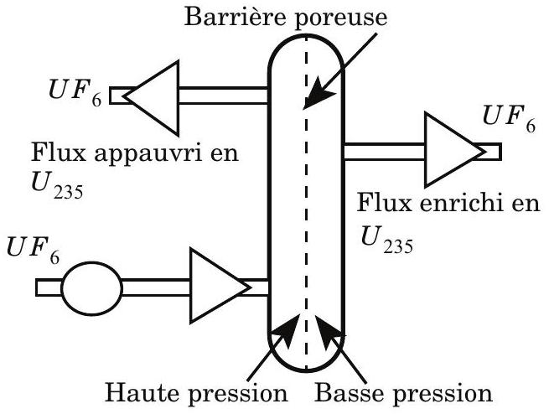
Figure 3
II.B - Mise en cascade de cellules de diffusion gazeuse
Une usine de séparation isotopique par diffusion gazeuse utilise des centaines de cellules élémentaires de diffusion gazeuse ; chaque cellule (figure 3) se compose essentiellement d'une membrane poreuse et d'un système de pompage. On alimente à gauche et on pompe à droite, de sorte que, comme dans la question
précédente, on peut considérer que l'espace à droite de la paroi est quasi-vide. La pression à l'entrée est la même pour toutes les cellules. On a le schéma de la figure 3 en régime stationnaire.
On a donc en amont de la cellule un mélange de deux gaz $^{235}UF_{6}$ et $^{238}UF_{6}$.
II.B.1) Soit $r_{235}$ le rapport $P_{235}/P_{238}$ à un endroit donné ; à l'entrée de l'usine, on a $r_{235,0}=0,7\%$. Soit $r_{235,1}$ le rapport $P_{235}/P_{238}$ à la sortie de la première cellule ; justifier que
$$r_{235,1}=r_{235,0}\sqrt{\frac{M_{238}}{M_{235}}}.$$
II.B.2)
a) Une centrale nucléaire typique nécessite un uranium enrichi, tel que $r_{235,nc}=3\%$. Déterminer $n_{c}$, nombre de cellules de diffusion disposées en cascade pour obtenir 3% d'uranium fissile.
b) Une bombe à uranium nécessite de l'uranium hautement enrichi, tel que $r_{235,nb}≈90\%$; exprimer $n_{m}$, nombre de cellules nécessaires dans une usine d'enrichissement destinée à des fins militaires.
II.B.3) Quels autres principes physiques pourriez-vous proposer pour séparer les deux isotopes de l'uranium ? (on se limitera à 10 lignes au maximum).
Partie III - Blindage par une feuille métallique.
Au moment de l'explosion d'une bombe nucléaire dans la haute atmosphère, les produits de la désintégration des noyaux d'uranium se trouvent dans un état excité. Ils se désexcitent en quelques nanosecondes en émettant des photons $γ$ d'énergie supérieure à 1 MeV , qui vont fortement ioniser l'atmosphère en engendrant un courant électrique très intense. L'impulsion d'ondes électromagnétiques de durée courte, quelques dizaines de nanosecondes, qui en résulte, peut détruire les dispositifs électroniques même situés à grande distance du lieu de l'explosion.
III.A - Ordre de grandeur du champ électrique à grande distance
À la distance $D={10}^{3} km$ du centre de l'explosion, on estime que la densité volumique d'énergie électromagnétique engendrée par le flux de rayons $γ$ est de l'ordre de $0,2 mJ/m^{3}$.
III.A.1) Rappeler l'expression de la densité volumique d'énergie électromagnétique associée à un champ électrique $\vec{E}$.
III.A.2) On donne la valeur de la permittivité du vide $ε_{0}=8,84⋅{10}^{−12}SI$. En déduire un ordre de grandeur grossier pour la norme du champ électrique. Commenter.
Le problème du blindage - c'est-à-dire de la protection - des appareils sensibles est dans ce contexte une question de survie. D'une manière générale, l'appareil à protéger est disposé à l'intérieur d'une enceinte métallique fermée qui empêche le champ électromagnétique extérieur
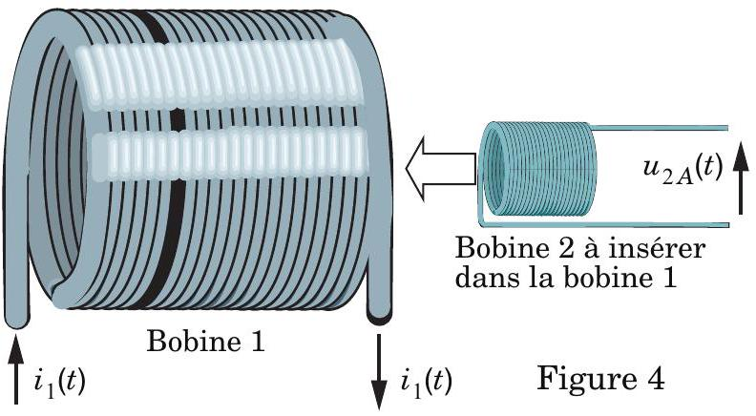
de pénétrer. Un protocole expérimental très simple à mettre en œuvre ( $y$ compris dans une salle de travaux pratiques) est l'objet de la suite de cette troisième partie du problème.
Dans une première expérience, dite expérience $A$, on place deux bobines cylindriques assez longues de telle sorte qu'elles aient le même axe de révolution. La bobine la plus grande $n^{∘}1$ de résistance $R_{1}$ et d'auto-inductance $L_{1}$ est alimentée par un générateur de tension sinusoïdale de force électromotrice $e_{g}(t)=e_{m}cos⁡\left(ωt+φ_{e}\right)$ et de résistance interne $R_{g}=50,0Ω$. La valeur efficace de la force électromotrice du générateur vaut $e_{\text{eff }}=7,31 V$. Par ailleurs, un voltmètre d'impédance infinie indique la tension efficace aux bornes de la petite bobine (notée 2 ) située à l'intérieur de l'autre bobine.
III.B - Étude de l'expérience $A$
III.B.1) Exploitation des données expérimentales
Le tableau ci-dessous consigne des valeurs numériques de $U_{2A}$ (valeur efficace de la tension aux bornes de la bobine $n^{∘}2$ ) en fonction de la fréquence $f$ imposée par le générateur.
Fréquence $f$ en Hz | 31 | 50 | 78,6 | 110 | 1000 | 2200
$U_{2A}$ en V | 0,161 | 0,242 | 0,323 | 0,376 | 0,478 | 0,480

a) On considère le filtre de tension d'entrée $e_{g}$ et de tension de sortie $u_{2A}$. Montrer par une construction graphique à réaliser directement sur votre copie que ces résultats sont compatibles avec un comportement du premier ordre.
b) Indiquer les valeurs numériques du gain $H_{0}$ dans la bande passante et de la fréquence de coupure $f_{1}$.
III.B.2) Étude théorique de l'amplitude de l'intensité dans la bobine $n^{∘}1$ en régime sinusoïdal forcé. Par un choix convenable de date origine, l'intensité du courant dans la bobine $n^{∘}1$ vaut $i_{1}(t)=I_{m}cos⁡ωt$.
a) Relier l'amplitude $I_{m}$ de l'intensité circulant dans cette bobine aux caractéristiques électriques du circuit.
b) Exprimer de même la phase origine $φ_{e}$ de la force électromotrice du générateur $e_{g}(t)$.
III.B.3) Champ magnétique créé par la bobine cylindrique $n^{∘}1$
a) Rappeler les caractéristiques du champ magnétique dans un solénoïde suffisamment long pour que l'on puisse négliger les effets de bords sachant que la bobine de longueur $l_{1}$ comporte $N_{1}$ spires.
b) Mettre l'expression de la composante du champ magnétique suivant l'axe de la bobine sous la forme $\underline{B_{z}}=\underline{f(ω)}\underline{e_{g}}$.
On exprimera la fonction complexe $\underline{f(ω)}$ en fonction de $R_{g},R_{1},L_{1},N_{1}$ et $l_{1}$.
III.B.4) Tension aux bornes de la bobine $n^{∘}2$ de détection
La bobine de détection $n^{∘}2$ de $N_{2}$ spires circulaires de rayon $r_{2}$ est reliée à un oscilloscope de très grande impédance d'entrée aux fréquences considérées. Exprimer en notation complexe la tension $u_{2A}$ aux bornes de la bobine de détection en fonction de $B_{z}$. On précisera sur un schéma la convention électrocinétique d'orientation retenue.
III.B.5) Fonction de transfert du filtre
a) En déduire l'expression de la fonction de transfert $H_{A}$ du filtre de tension d'entrée $e_{g}$ et de tension de sortie $u_{2A}$. On donnera l'expression du gain $H_{0}$ dans la bằde passante et de la fréquence de coupure $f_{1}$.
b) À l'aide des données expérimentales, déterminer l'inductance $L_{1}$ de la bobine sachant que $R_{1}=11,2Ω$.
III.C - Étude de l'expérience B
Le protocole expérimental de la seconde expérience $B$ est quasi identique à l'expérience $A$, à ceci près que l'on enveloppe la bobine de détection par plusieurs tours de papier aluminium ménager enroulé en forme de cylindre d'épaisseur totale $h$ et de rayon $r_{1}»h$. Ce cylin-
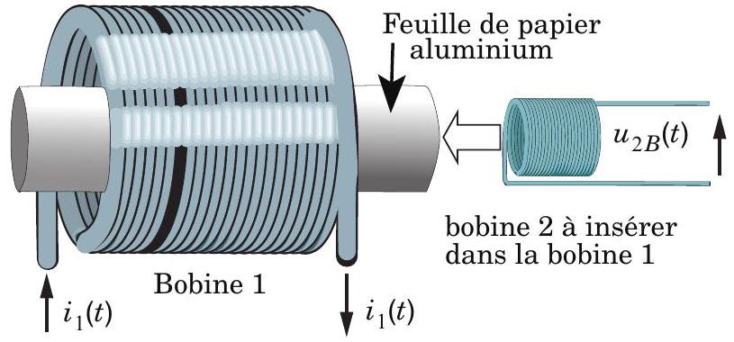
Figure 5
dre métallique de même axe que les bobines est lui-même placé dans la bobine $n^{∘}1$.
III.C.1) Exploitation des données expérimentales
En haute fréquence, la fonction de transfert
$$\underline{H_{B}}=\underset{\underline{e_{g}} }{\overset{u_{2B} }{=}}\text{ en présence de la feuille d'aluminium }$$
diffère notablement de l'expérience précédente. Une modélisation mathématique de la fonction $|\underline{H}(f)|$ s'accorde bien avec le modèle
$$\underline{H_{B}}=\frac{H_{0}^{′}}{1+jQ\left(\frac{f}{f_{0}}−\frac{f_{0}}{f}\right)}$$
avec les valeurs numériques
$$f_{0}=1,10kHz,Q=0.0798,\left|H^{′} _{0}\right|=0,0652.$$
On cherche à mettre ${\underline{H}}_{B}(f)$ sous la forme
$$\underline{H_{B}}=\underline{H_{A}}⋅\underline{H}\text{ avec }\underline{H}=\frac{1}{1+jf/f_{2}}.$$
a) Exprimer $H_{0}^{′}$ en fonction de $H_{0},f_{1}$ et $f_{2}$.
b) Relier le facteur de qualité $Q$ et la fréquence centrale $f_{0}$ à $f_{1}$ et $f_{2}$.
c) Déterminer les valeurs numériques de $f_{1}$ et de $f_{2}$. Commentaires.
III.C.2) Interprétation physique de $\underline{H}$
Pour dégager le sens physique de $\underline{H}$, on peut suivre la piste suivante. Des courants induits apparaissent dans la feuille métallique. Ce qui amène à distinguer deux zones de champ magnétique uniforme dans le volume intérieur de la bobine $n^{∘}1$.
- À l'intérieur du cylindre délimité par la feuille d'aluminium règne un champ magnétique $B_{z_{\text{inj }}}$ dû à la fois aux courants induits dans la feuille et au courant qui circule dans la bobine $n^{∘}1$. Notons que la bobine de détection est placée dans cette zone.
- À l'extérieur de la feuille métallique tout en restant dans la bobine $n^{∘}1$ existe un champ magnétique ${\underline{B}}_{z_{\text{ext }}}$ créé par la bobine $n^{∘}1$ (du moins en première approximation).
On ajoute l'hypothèse que l'intensité délivrée par le générateur est indépendante des courants induits dans la feuille métallique.
Dans ce contexte, relier $\underline{H}$ à $\underline{B_{z_{\text{int }}}}$ et à $\underline{B_{z_{\text{ext }}}}$.
Partie IV - De la difficulté de blinder efficacement
La partie précédente a montré que le blindage était efficace si la cavité où se trouve le détecteur est fermée. Mais en pratique, l'appareil considéré dépend presque toujours de l'extérieur pour fonctionner et communiquer. On peut dire, par exemple, que le câble d'alimentation ou l'antenne sont autant de défauts à la cuirasse. Cette partie porte sur un mécanisme possible de transfert d'énergie électromagnétique à travers les ouvertures mêmes petites du blindage.
Considérons la situation simple suivante. Deux résistances $R_{1}$ et $R_{2}$ sont reliées par deux fils. $R_{1}$ est placée dans un boîtier métallique fermé tandis que $R_{2}$ est à l'extérieur. Un des fils de liaison de rayon $d_{1}$ traverse le boîtier métallique à travers une ouverture cylindrique de rayon $d_{2}$ pratiquée dans la paroi métallique. Les autres bornes des conducteurs ohmiques sont reliées directement au boîtier.
IV.A - Étude électrocinétique
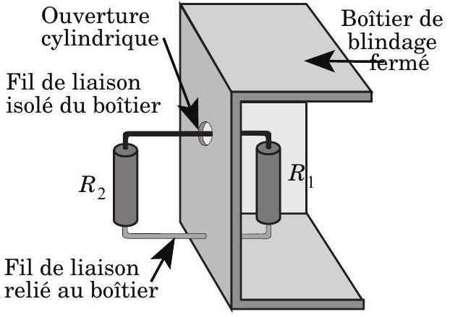
Figure 6
L'impulsion électromagnétique entraîne une force électromotrice induite du type $e(t)$ telle que $e(t)=0$ pour $t<0$ et pour $t>T$ et $e(t)=e_{\text{max }}$ si $0<t<T$. Comme le fil isolé est proche de la paroi métallique, il existe un effet capacitif, que nous supposerons localisé au niveau du passage cylindrique à travers le boîtier de blindage.
Le schéma ci-contre traduit un modèle électrocinétique de la situation considérée.
IV.A.1) Établir l'équation différentielle vérifiée par la tension aux bornes du condensateur $U_{c}(t)$.
IV.A.2) En déduire $U_{c}(t)$ pour $0<t<T$
IV.A.3) Montrer que l'intensité du courant circulant dans la résistance $R_{1}$ durant l'impulsion se met sous la forme :
$$i(t)=I_{M}\left(1−exp⁡\left(−\frac{t}{τ}\right)\right).$$
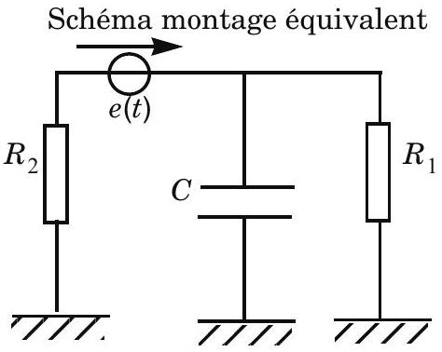
Figure 7
Cette modélisation électrocinétique montre que l'onde électromagnétique générée par l'explosion nucléaire peut pénétrer dans l'enceinte à protéger en dépit de
la présence du blindage. Ceci est lié au fait que la cavité n'est pas totalement fermée. Afin de comprendre ce processus, il faut déterminer le champ magnétique et le champ électrique au niveau du passage du fil à travers le boîtier.
IV.B - Champ magnétique créé par le fil parcouru par $i$
IV.B.1) Donner l'expression de la densité volumique de courant $\vec{j}$ supposée uniforme lorsque le fil de rayon $d_{1}$ est parcouru par un courant d'intensité $i$
IV.B.2) Indiquer les caractéristiques géométriques du champ magnétique créé par ce courant.
IV.B.3) Calculer la norme du champ magnétique en un point situé à la distance $r$ de l'axe de révolution du fil. On distinguera les deux cas : $0<r<d_{1}$ et $d_{1}<r<d_{2}$.
IV.C - Champ électrostatique dans l'ouverture
On cherche à estimer le champ électrique régnant dans l'espace entre le fil et le blindage. Le boîtier de blindage est porté au potentiel constant $V_{0}=0$, tandis que le fil de rayon $d_{1}$ est au potentiel $V_{1}$ lui aussi constant. Le rayon de l'ouverture vaut $d_{2}\left(d_{2}>d_{1}\right)$ et l'épaisseur de la paroi de blindage est notée $h$. On considérera les conducteurs comme parfaits.
IV.C.1) On néglige les effets de bords en supposant que le potentiel $V(M)$ ne dépend que de la variable de position $r$ en coordonnées cylindriques d'axe $Oz$ suivant l'axe du fil.
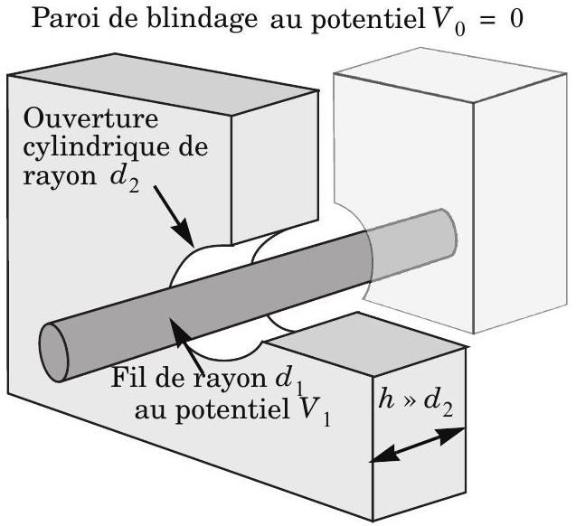
Figure 8
Montrer que $V(r)=αln⁡(r)+β$ est solution du problème.
IV.C.2) Expliciter les constantes $α$ et $β$ en fonction des données.
IV.C.3) Calculer le champ électrostatique $\vec{E_{0}}(r)$ régnant dans l'espace séparant le fil de la boîte de blindage.
IV.D - Champ électrique dans le fil parcouru par un courant
IV.D.1) Indiquer les caractéristiques du champ électrique noté $\vec{E_{\text{cond }}}$ existant dans le fil de cuivre de rayon $d_{1}=0,5 mm$ parcouru par un courant d'intensité $i=10 mA$ sachant que la conductivité du cuivre vaut $γ_{Cu}=5,88⋅{10}^{7}Ω^{−1}{ m}^{−1}$.
IV.D.2) Comparer ce champ électrique à $\vec{E_{0}}(r)$ pour $d_{1}<r<d_{2}$ avec $d_{2}=1 mm$ et $V_{1}=10 V$.
Ce calcul montre que la distribution de charges électriques est en pratique indépendante de l'intensité du courant parcourant le fil.
IV.E - Champ électrique dans l'espace inter-armatures en régime variable
On se place dans l'espace inter-armatures, donc pour $d_{1}<r<d_{2}$. Lors de la charge du condensateur, un courant d'intensité variable
$$i(t)=I_{M}\left(1−exp⁡\left(−\frac{t}{τ}\right)\right)$$
passe dans le fil.
IV.E.1) Montrer qu'en régime variable le champ électrique $\vec{E}$ diffère du champ électrostatique $\underset{{\vec{E}}_{0}}{{\vec{E}}_{0}}$ et présente une composante supplémentaire axiale $\vec{E_{1}}(r,t)=E_{1}(r,t)\vec{U_{z}}$.
IV.E.2) Rappeler les relations de passage pour le champ électrique. Quelles conséquences peut-on en tirer pour le champ électrique de part et d'autre de la surface du fil cylindrique parcourue par le courant?
IV.E.3) En utilisant l'équation de Maxwell-Faraday, expliciter le champ $\vec{E_{1}}(r,t)$.
$\overset{\text{ Montrer que dans les conditions étudiées, on peut négliger } }{→}\vec{E_{1}}(r,t)$ devant $\vec{E_{0}}(r,t)$. On pourra prendre $I_{M}=10 mA$ pour l'application numérique.
IV.F - Transfert d'énergie électromagnétique
IV.F.1) Vecteur de Poynting
a) Rappeler l'expression du vecteur de Poynting $\vec{π}$. Quelle est la signification physique de ce vecteur?
b) Montrer que le flux de $\vec{π}$ à travers une section droite perpendiculaire à l'axe du fil est nul, donc pour $0<r<d_{1}$.
c) En utilisant les questions précédentes, calculer le flux de $\vec{π}$ à travers une section droite de l'espace interarmatures pour $d_{1}<r<d_{2}$.
IV.F.2) Transfert énergétique
a) Calculer l'énergie électromagnétique entrée dans le boîtier de blindage.
b) Peut-on dire que «...L'avantage va actuellement à l'épée par rapport à la cuirasse... »?
FIN •••

